附件

交通运输企业安全生产标准化考评机构

申

请

表

申请日期： 年 月 日

中华人民共和国交通运输部制
交通运输企业安全生产标准化考评机构申请表
单位名称
业务范围
何时成立 |  |  | 批准单位
法人代表 |  |  |  | 单位类别
申请类别 |  |  |  | 申请级别
拟从事考评人数 |  |  |  | 其中高级职称人数
从事相关业务经历 |  | 年 |  | 申请从事业务地域
主 管 机 关
主要业绩
相关附件 | 1.单位基本情况 □
相关附件 | 2.考评管理制度 个 □
相关附件 | 3.拟从事专职考评人员情况（含劳务意向协议） □
主管机关意 见 | （电子签名） 年 月 日
备 注
说明：拟从事考评人数，应填写已获取考评员培训、考试资格，并与本单位签订专职劳务意向协议的人员数量。拟从事专职考评人员情况，应含其个人关键信息。
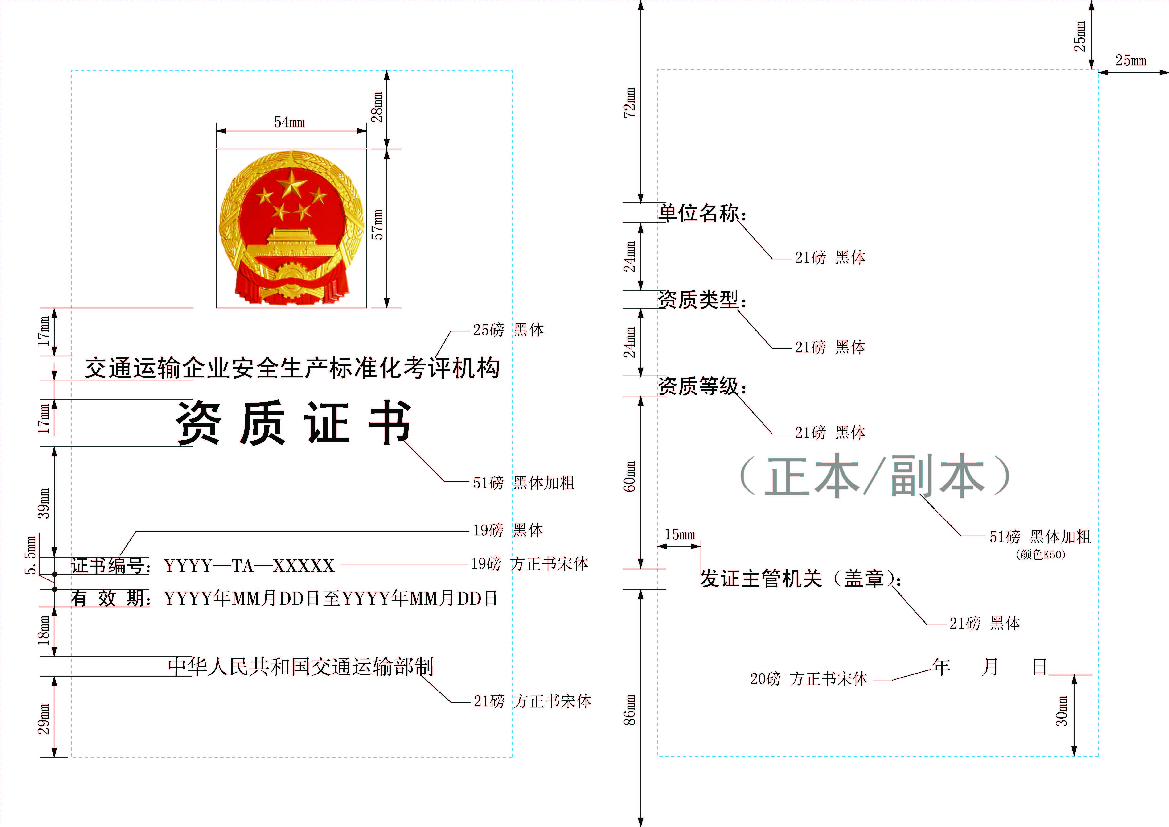
证 书 说 明
1.资质证书纸张大小为420mm×297mm(A3)，带底纹。
2.资质证书编号格式为YYYY—TA—XXXXX。YYYY表示年份； TA表示发证主管机关（01表示交通运输部，02表示北京市，03表示天津市，04表示河北省，05表示山西省，06表示内蒙古自治区，07表示辽宁省，08表示吉林省，09表示黑龙江省，10表示上海市，11表示江苏省，12表示浙江省，13表示安徽省，14表示福建省，15表示江西省，16表示山东省，17表示河南省，18表示湖北省，19表示湖南省，20表示广东省，21表示海南省，22表示广西自治区，23表示重庆市，24表示四川省，25表示贵州省，26表示云南省，27表示西藏自治区，28表示陕西省，29表示甘肃省，30表示青海省，31表示宁夏自治区，32表示新疆自治区，33表示新疆生产建设兵团，34表示长江航务管理局，35表示珠江航务管理局）；XXXXX表示序列号。
3.资质类别分为道路运输、水路运输、港口码头、城市客运、交通运输工程建设5个类型。
4.资质等级分一级、二级、三级3个级别。
5.国徽图案的制作及使用应遵守国家相关法律和规范。
6.发证主管机关印章使用圆形封口章，名称统一为“***企业安全生产标准化达标专用章”，“***”为发证主管机关名称，“达标专用章”封口。例：“**省交通运输厅企业安全生产标准化达标专用章”、“**省**市交通运输局企业安全生产标准化达标专用章”。
7.证书电子模板可在交通运输企业安全生产标准化管理信息系统下载。
8.证书正本1份，副本3份。

